“3.15”消费者权益保护教育宣传周｜关于警惕“代理维权”相关风险提示
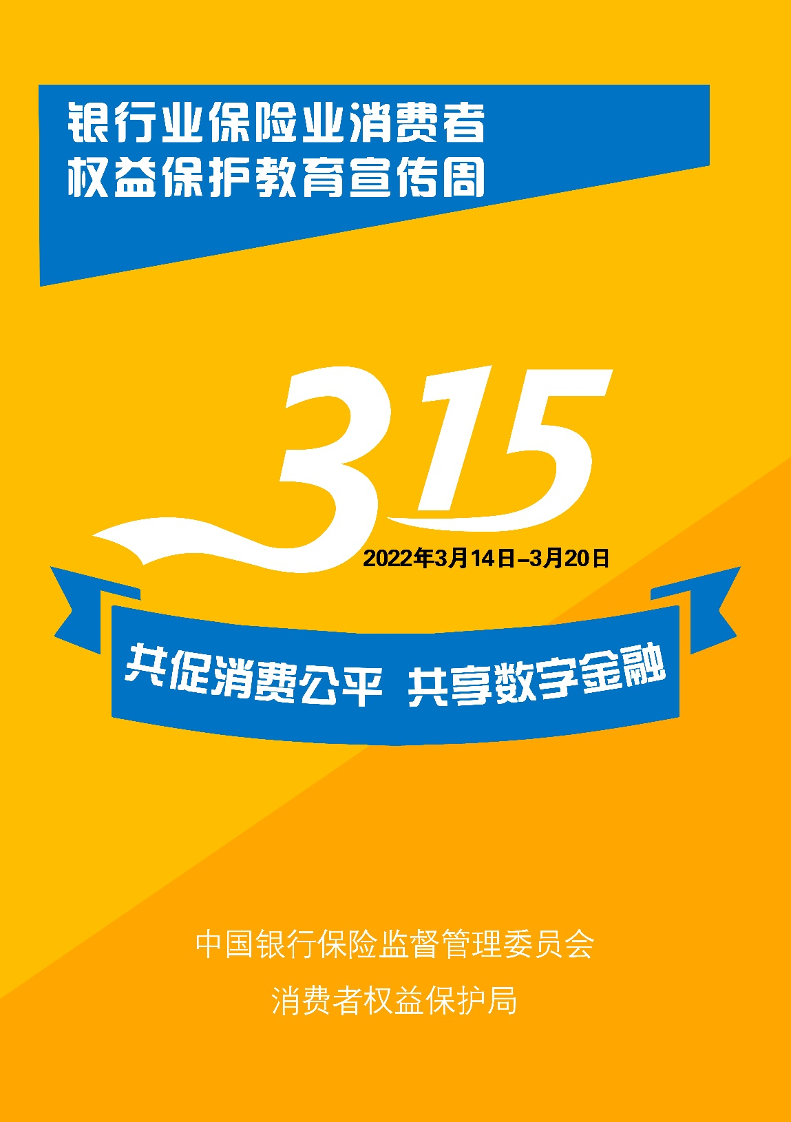

近期部分机构或个人假冒权威机构、专业律师等诱导消费者委托其进行“代理维权”，要求消费者提供身份证件、银行卡号、联系方式等重要个人信息，并支付高额服务费，通过捏造事实，阻止消费者与金融机构、监管部门开展有效沟通，进行虚假投诉，或者提供统一投诉模板唆使消费者无视合同约定，向监管部门进行恶意投诉举报。消费者应保持高度警惕，切勿轻信参与“代理维权”。应该通过正规渠道依法合理维权。国民银行提醒您：
1.要注重提高个人信息保护意识，妥善保管重要身份信息、敏感金融信息。切勿将银行卡、身份证、保险合同等重要单证轻易转交他人，以免被恶意使用或非法买卖，给自身信息安全埋下隐患。如发现合法权益受到不法行为侵害，应及时向监管部门或公安机关反映，保护自身权益。
2.应当通过正规渠道正确了解融资成本、抵押、担保、保险责任、现金价值等金融概念，增强对金融产品的了解和选择能力，树立正确的金融消费理念，提高自我保护意识，保障个人资金安全。
3.应警惕参与“非法维权“可能面临的风险隐患，对于“非法维权”勿轻信、勿传播。尤其应拒绝参与编造理由、伪造证据、提供虚假信息等非法行为。消费者应通过正规渠道依法合理维权，可以直接通过金融机构、监管部门、信访部门、行业协会等公布的官方渠道反映诉求。
*国民银行苏州分行

